肆、歲出部分
二八、歲出結構持續僵化，可彈性規劃運用預算額度減少
110年度中央政府總預算案歲出編列2兆1,615億元，其中依法律義務必須編列之支出高達1兆5,441億餘元，占歲出預算總額之71.44 %，高於109年度之70.62%，增加0.82個百分點（詳表1）。110年度可自由規劃運用預算額度為6,173億元，較109年度之6,104億元增加69億元，惟110年度中央政府總預算案依法律義務必須編列之支出比重逾7成，歲出結構持續僵化。謹將造成預算僵化問題嚴重之主因，列舉說明如下：
(一)人事費4,415億元，仍屬龐鉅且持續攀升
人事費係凡各機關、學校有關民意代表、政務人員、法定編制人員、依法令約聘僱人員及技工、工友等現職人員之相關待遇（含退休）經費均屬之，為依法律義務必須編列。110年度中央政府各機關預算員額12萬9,528人、人事費4,415億元，較109年度之13萬1,564人減少2,036人及增加62億元，人事費持續攀升(106年度至109年度人事費分別為4,074億元、4,188億元、4,224億元及4,353億元，詳表2)。110年度人事費占歲出總額之比率達20.43 %，已為政府財政沉重負擔，亟待藉組織改造之推動有效精簡，俾減輕政府人事費負擔，提升行政效能。
(二)累計債務未償餘額仍高，債務支出為1,080億元
債務支出係支付建設公債－總預算、特別預算、中央政府債務基金及賒借－總預算、債務基金借款、省政府、特別預算等國債利息支出，110年度預算案數1,080億元，占歲出總額5 %，為依法律義務必須編列，金額同109年度，係參酌近年債息費用決算數及市場利率趨勢估列。預估至110年度止，中央政府累計債務未償餘額將高達6兆1,337億元，由於長期實施各項租稅優惠及減免措施，我國賦稅負擔率偏低，須仰賴發行公債及賒借支應；其中106年度至109年度債務支出分別為1,018億元、1,007億元、982億元及1,180億元（詳表2）。110年度歲入歲出相抵差短為1,165億元，連同債務還本850億元，合計2,015億元，以移用以前年度歲計賸餘100億元及舉借債務1,915億元支應(占歲出預算約8.86%)，加計特別預算舉借債務2,681億元，合共4,596億元，依嚴重特殊傳染性肺炎防法及紓困振興特別條例扣除該特別預算舉債額度後，占總預算與特別預歲出總額比率為14.67 %，尚低於公共債務法規定之上限15%。
(三)教育科學文化支出4,290億元，較109年度成長2.09%
教育科學文化支出110年度編列預算4,290億元，占歲出總額19.85%，較109年度之4,202億元增加88億元，約增2.09%；其中教育支出2,961億元(占69.02%)、科學支出1,064億元(占24.80%)及文化支出265億元(占6.18%)。主要係中央研究院編列南部院區工程及一般科技施政計畫等經費128億元(較上年度增列2.8億元)，原住民族委員會新增財團法人原住民族文化事業基金會暨財團法人原住民族語言研究發展基金會永久會址興建計畫3.5億元，國防部主管編列科學研究經費105億元(較上年度增列5.5億元)，教育部主管編列我國少子女化對策計畫(2至5歲)390億元(較上年度增列40.7億元)，經濟部主管編列268億元(較上年度減列3.8億元)，文化部主管編列183億元(較上年度減列11.2億元)，科技部主管編列433億元(較上年度增列14.7億元)，及對地方政府一般教育補助款編列年金改革節省退撫給付挹注公務人員退休撫恤基金(教職人員)補助85.1億元(較上年度增列43.6億元)等。110年度依法律義務必須編列之教育科學文化支出占該政事別支出之比率達68.77%。
(四)社會福利支出5,594億元，金額及比重仍居首位，其中社會保險補助成長快速
社會福利支出110年度編列5,594億元，占歲出總額25.88 %，較109年度增加359億元，約增6.86 %。主要係財政部主管編列對公教人員保險養老給付補助77.1億元(較上年度增列8.5億元)，勞動部主管編列補助勞工及其眷屬參加全民健康保險保費等1,643億元(較上年度增列127億元)，農業委員會主管編列老年農民福利津貼等701億元(較上年度增列17.8億元)，衛生福利部主管編列國民年金保險之老年基本保證年金等2,433億元(較上年度增列171億元)，國軍退除役官兵輔導委員會主管編列高雄榮民總醫院屏東大武分院新建計畫23.6億元(較上年度增列18億元)等。106年度至110年度社會福利支出分別為4,721億元、4,873億元、4,902億元5,235億元及5,594億元，連年居首（詳表2）；其中社會保險補助成長快速，自101年度之1,967億元增為110年度之3,632億元，10年增加1,665億元(增幅84.65%)(詳圖1)。110年度依法律義務必須編列之社會福利支出占該政事別支出之比率達86.99%。
(五)年金改革節省退撫給付挹注公務人員退休撫卹基金，退休撫卹支出較上年度略增
退休撫卹支出110年度編列預算1,471億元，占歲出總額6.81%，較109年度增加7億元，約增0.48%。主要係考試院主管編列公務人員退休撫卹經費及年金改革節省退撫給付挹注公務人員退休撫卹基金等259億元(較上年度增列20.8億元)，教育部主管編列國立學校教職員暨社教機構聘任人員退休撫卹經費及年金改革節省退撫給付挹注公務人員退休撫卹基金等191億元(較上年度增列13.4億元)，國軍退除役官兵輔導委員會主管編列退除役官兵退休給付經費及年金改革節省退撫給付挹注公務人員退休撫卹基金(軍職人員)等1,002億元(較上年度減列27.8億元)。110年度依法律義務必須編列之退休撫卹支出占該政事別支出之比率高達99.66%。
綜上，110年度中央政府總預算案依法律義務必須編列之支出比重達71.44%，較109年度增加0.82個百分點，歲出預算結構持續僵化，可彈性規劃運用預算額度6,173億元（占28.56%）。行政院允宜研謀改善之道，充裕財政收入，期能提高政府歲出預算編列之靈活度，並增加可彈性規劃運用預算之額度。
表1 109年度及110年度中央政府總預算依法律義務必須編列支出占各政事別支出之比率 單位：新臺幣百萬元、%
年度  政事別科目 | 109 |  |  | 110
年度  政事別科目 | 法律義  務支出 | 法定預算數 | 法律義務  支出占比 | 法律義  務支出 | 預算案數 | 法律義務  支出占比
一般政務支出 | 130,629 | 197,778 | 66.05 | 133,584 | 206,255 | 64.77
國防支出 | 166,098 | 337,505 | 49.21 | 169,540 | 352,341 | 48.12
教育科學文化支出 | 285,897 | 420,181 | 68.04 | 295,061 | 429,046 | 68.77
經濟發展支出 | 103,821 | 246,906 | 42.05 | 129,554 | 253,910 | 51.02
社會福利支出 | 461,485 | 523,509 | 88.15 | 486,589 | 559,394 | 86.99
社區發展及環境保護支出 | 1,240 | 23,182 | 5.35 | 1,305 | 22,053 | 5.92
退休撫卹支出 | 145,871 | 146,389 | 99.65 | 146,566 | 147,061 | 99.66
債務支出 | 108,001 | 108,001 | 100.00 | 108,027 | 108,027 | 100.00
補助及其他支出 | 64,110 | 74,118 | 86.50 | 73,929 | 83,430 | 88.61
合 計 | 1,467,152 | 2,077,569 | 70.62 | 1,544,155 | 2,161,517 | 71.44
說 明：1.本表依法律義務支出包含人事費、債務支出、教育經費、社會保險與福利津貼、對地方政府補助等經費。2.法律義務支出占比=當年度法律義務支出/當年度法定預算(預算案)。
資料來源：行政院主計總處。
表2 近5年度中央政府總預算人事費、債務支出、教育科學文化支出、社會福利支出及退休撫卹支出趨勢表 單位：新臺幣億元
年度  科目或政事別 | 106 | 107 | 108 | 109 | 110
人事費 | 4,074 | 4,188 | 4,224 | 4,353 | 4,415
債務支出 | 1,018 | 1,007 | 982 | 1,080 | 1,080
教育科學文化支出 | 4,012 | 3,866 | 4,069 | 4,202 | 4,290
社會福利支出 | 4,721 | 4,873 | 4,902 | 5,235 | 5,594
退休撫卹支出 | 1,378 | 1,276 | 1,338 | 1,464 | 1,471
資料來源：人事費106年度至108年度係行政院自編決算數，109年度係法定預算數，110年度為預算案數。其餘支出106年度至108年度係決算審定數，109年度係法定預算數，110年度為預算案數。
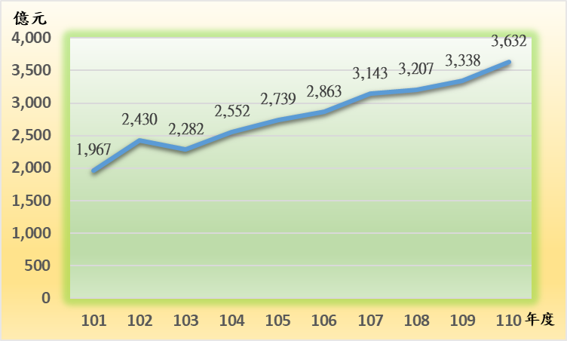
圖1 近10年度中央政府社會保險補助趨勢圖
說 明：社會保險補助全數為依法務義務必須編列之支出，主要包括全民健康保險、公務人員保險及退休撫卹、勞工保險、農民健康保險及國民年金保險等政府依法應負擔之保費補助與虧損撥補。
資料來源：行政院主計總處，101年度至109年度為法定預算數，110年度為預算案數。
（分機：1932 陳如慧）

據108年度財政統計年報，108年度我國租稅負擔率為13.1%，略高於107年度之13.0%，而107年度世界主要各國租稅負擔率(不含社會安全捐)如法國30.0％、德國23.8％、美國18.2％及新加坡13.8％等。

